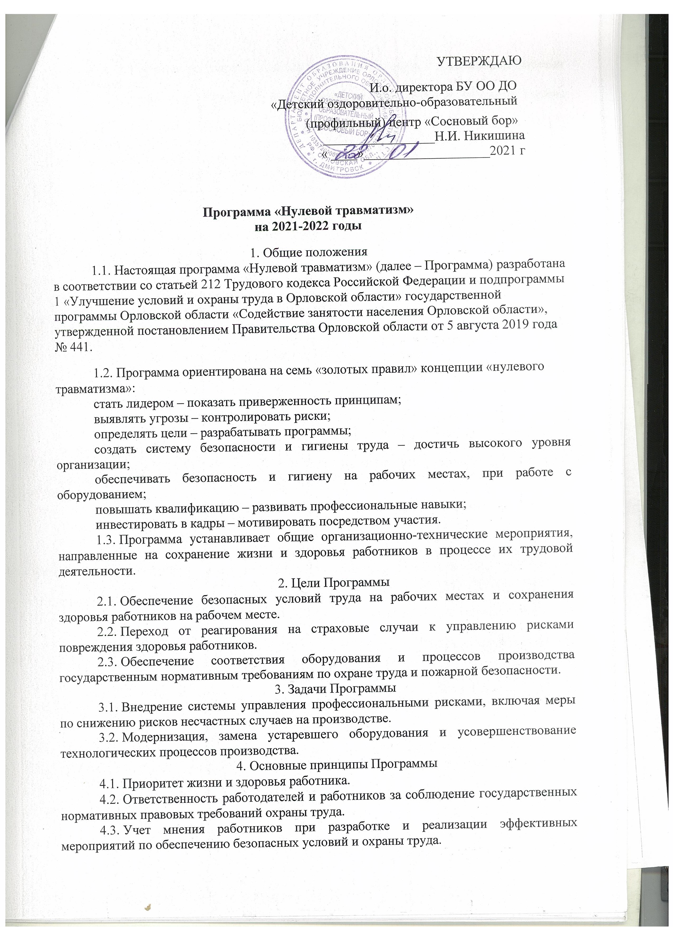

4.4. Проведение регулярных аудитов безопасности, оценки и управления рисками на производстве.
4.5. Непрерывное обучение и информирование работников по вопросам охраны труда.
4.6. Внедрение современных достижений науки в области охраны труда, программного обеспечения, современных средств индивидуальной и коллективной защиты, замене устаревшего оборудования.
5. Эффективность внедрения и реализации Программы
5.1. Минимизация, а в последующем недопущение несчастных случаев на производстве.
5.2. Ранняя диагностика и профилактика профессиональных заболеваний.
5.3. Уменьшение экономических потерь, связанных с несчастными случаями и профессиональными заболеваниями.
5.4. Снижение потерь человеческих ресурсов.
6. Основные направления Программы
6.1. Создание и организация работы комиссии по охране труда в целях обеспечения совместных действий работодателя и работников по реализации мероприятий по охране труда, предупреждению производственного травматизма и профессиональных заболеваний.
6.2. Обеспечение безопасности работника на рабочем месте.
6.3. Обучение безопасным методам и приемам выполнения работ, проведение инструктажа по охране труда, стажировки на рабочем месте и проверки знания требований охраны труда.
6.4. Приобретение и выдача сертифицированной специальной одежды и других средств индивидуальной защиты, соответствующей полу, росту, размеру одежды, смывающих и обезвреживающих средств в соответствии с установленными нормами работникам, занятым на работах с вредными и (или) опасными условиями труда, а также на работах, выполняемых в особых температурных условиях или связанных с загрязнением.
6.5. Проведение обязательных предварительных (при поступлении на работу) и периодических (в течение трудовой деятельности) медицинских осмотров (обследований) и вакцинация работников.
6.6. Информирование работников о состоянии условий и охраны труда на рабочих местах, существующем риске повреждения здоровья, о полагающихся работникам компенсациях за работу во вредных и (или) опасных условиях труда, средствах индивидуальной защиты.
6.7. Разработка и утверждение правил и инструкций по охране труда для работников.
6.8. Проведение смотров-конкурсов по охране труда, дней охраны труда, месячника охраны труда, семинаров и иных мероприятий по охране труда.
6.9. Проведение специальной оценки условий труда.
6.10. Внедрение более совершенных технологий производства, нового оборудования, средств автоматизации и механизации производственных процессов с целью создания безопасных условий труда.
6.11. Привлечение к сотрудничеству в вопросах улучшения условий труда и контроля за охраной труда членов трудовых коллективов посредством обеспечения работы совместных комиссий по охране труда, ответственных лиц по охране труда, профессионального союза или трудового коллектива.
6.12. Реализация мероприятий, направленных на развитие физической культуры и спорта в трудовых коллективах, сохранение здоровья.

7. Мероприятия Программы
№ п/п | Наименование мероприятия | Срок исполнения | Ответственный исполнитель (Ф.И.О., должность) | Объем финансирования мероприятий, рублей |  | Примечание
 |  |  |  | 2021 | 2022 | Примечание
1. | Организация работы специалиста по охране труда | Ежегодно | И.о. директора Никишина Н.И. | 0 | 0
1.1 | Назначение ответственного за организацию работы по охране труда | Ежегодно | И.о. директора Никишина Н.И. | 0 | 0
1.2 | Организация рабочего места специалиста по охране труда, в том числе обеспечение ПК, оргтехникой, телефонной связью, доступом в интернет, приобретение НПА по охране труда | Ежегодно | И.о. директора Никишина Н.И. | 0 | 0
2. | Анализ и систематизация информации о состоянии условий и охраны труда в организации | Раз в квартал | Инженер по  ОТ и ТБ  Седых Е.В. | 0 | 0
3. | Обеспечение наличия комплекта нормативных правовых актов, в том числе локальных, содержащих требования охраны труда в соответствии со спецификой деятельности | Ежегодно | И.о. директора Никишина Н.И. | 0 | 0
3.1 | Составление перечня имеющихся НПА по охране труда | Ежегодно | Инженер по  ОТ и ТБ  Седых Е.В. | 0 | 0
3.2 | Оценка актуальности имеющихся НПА по охране труда | Ежегодно | Инженер по  ОТ и ТБ  Седых Е.В. | 0 | 0
4 | Анализ и актуализация действующих локальных нормативных актов по охране труда | Ежегодно | И.о. директора Никишина Н.И. | 0 | 0
5 | Организация совещаний по охране труда | Раз в полгода | И.о. директора Никишина Н.И. | 0 | 0
6 | Осуществление контроля за соблюдением работниками требований охраны труда | Раз в квартал | Инженер по  ОТ и ТБ  Седых Е.В. | 0 | 0
7 | Пересмотр и актуализация должностных инструкций в целях распределения функций и обязанностей по охране труда | Ежегодно | И.о. директора Никишина Н.И. | 0 | 0
8 | Создание и обеспечение работы комиссии по охране труда в целях организации совместных действий работодателя и работников по обеспечению требований охраны труда, предупреждению производственного травматизма и профессиональных заболеваний | Раз в полгода | И.о. директора Никишина Н.И. | 0 | 0
8.1 | Проведение проверок условий и охраны труда на рабочих местах | Раз в квартал | Инженер по  ОТ и ТБ  Седых Е.В. | 0 | 0
9 | Обновление уголка по охране труда | Ежегодно | Инженер по  ОТ и ТБ  Седых Е.В. | 1000 | 1000
10 | Использование средств Фонда социального страхования Российской Федерации на финансирование предупредительных мер по снижению производственного травматизма и профессиональных заболеваний: | Ежегодно | И.о. директора Никишина Н.И. | 0 | 0
10.1 | Подготовка и направление заявления о финансовом обеспечении предупредительных мер в ГУ Орловское региональное отделение Фонда социального страхования Российской Федерации (далее – ГУ - ОРО ФСС) | Ежегодно | И.о. директора Никишина Н.И. | 0 | 0
10.2 | Учет средств, направленных на финансовое обеспечение предупредительных мер в счет уплаты страховых взносов, и ежеквартальное представление в ГУ - ОРО ФСС отчета об их использовании | Ежегодно | И.о. директора Никишина Н.И. | 0 | 0
10.3 | Направление в ГУ - ОРО ФСС документов, подтверждающих произведенные расходы | Ежегодно | И.о. директора Никишина Н.И. | 0 | 0
11 | Обучение по охране труда: | Ежегодно | И.о. директора Никишина Н.И Инженер по  ОТ и ТБ  Седых Е.В. | 0 | 0
11.1 | Проведение вводного инструктажа; | При поступлении на работу | Инженер по  ОТ и ТБ  Седых Е.В. | 0 | 0
11.2 | Проведение первичного инструктажа на рабочем месте; | При поступлении на работу | Руководители структурных подразделений | 0 | 0
11.3 | Проведение внепланового инструктажа; | По мере необходимости | Инженер по  ОТ и ТБ  Седых Е.В. | 0 | 0
11.4 | Организация обучения руководителя организации, лиц, ответственных за организацию работы по охране труда, в объеме должностных обязанностей в аккредитованных обучающих организациях; | По истечении срока действия удостоверения | И.о. директора Никишина Н.И | 8000 | 8000
12 | Обеспечение работников специальной одеждой, специальной обувью и другими средствами индивидуальной защиты | По мере необходимости | И.о. директора Никишина Н.И | 10000 | 10000
13 | Медицинские осмотры (обследования) и вакцинация работников: | Ежегодно | И.о. директора Никишина Н.И | 50000 | 50000
13.1 | Заключение договора с медицинской организацией о проведении медицинских осмотров, вакцинации; | Ежегодно | И.о. директора Никишина Н.И | 0 | 0
13.2 | Направление работодателем в медицинскую организацию поименных списков работников на периодический медицинский осмотр; | Ежегодно | И.о. директора Никишина Н.И | 0 | 0
13.3 | Выдача работникам, направляемым на периодический осмотр, направления на периодический медицинский осмотр; | Ежегодно | И.о. директора Никишина Н.И | 0 | 0
13.4 | Получение от медицинской организации заключительного акта и обеспечение его хранения; | Ежегодно | И.о. директора Никишина Н.И | 0 | 0
14 | Проведение месячника охраны труда, смотра-конкурса по охране труда, дней охраны труда | Ежегодно | Инженер по  ОТ и ТБ  Седых Е.В. | 1000 | 1000
14.1 | Проведение разъяснительных работ и пропаганды по охране труда с использованием средств массовой информации, радио, телевидения, плакатов, стендов, уголков по охране труда, видеофильмов | Ежегодно | Инженер по  ОТ и ТБ  Седых Е.В | 0 | 0
15 | Проведение специальной оценки условий труда: | Раз в 5 лет | И.о. директора Никишина Н.И | 0 | 0
15.1 | Выбор специализированной аккредитованной организации и заключение с ней договора оказания услуг | Раз в 5 лет | И.о. директора Никишина Н.И | 0 | 0
15.2 | Создание комиссии по проведению специальной оценки условий труда из нечетного количества членов | Раз в 5 лет | И.о. директора Никишина Н.И | 0 | 0
15.3 | Ознакомление работников с результатами проведения специальной оценки условий труда; | Раз в 5 лет | И.о. директора Никишина Н.И Инженер по  ОТ и ТБ  Седых Е.В | 0 | 0
15.4 | Реализация мероприятий, разработанных по результатам проведения специальной оценки условий труда; | Раз в 5 лет | И.о. директора Никишина Н.И Ответственный за Инженер по  ОТ и ТБ  Седых Е.В | 0 | 0
16 | Проведение технических мероприятий, направленных на снижение уровней профессиональных рисков: | Раз в квартал | Инженер по  ОТ и ТБ  Седых Е.В | 0 | 0
16.1 | Внедрение и модернизация технических устройств, обеспечивающих защиту работников от поражения электрическим током; | Раз в квартал | Инженер по  ОТ и ТБ  Седых Е.В | 1000 | 0
16.2 | Приведение уровней естественного и искусственного освещения на рабочих местах, в бытовых помещениях, местах прохода работников в соответствии с действующими нормами; | Раз в квартал | И.о. директора Никишина Н.И | 2000 | 2000
17 | Обеспечение содержания зданий, помещений, территории в соответствии с требованиями охраны труда | Постоянно | И.о. директора Никишина Н.И | 0 | 0
17.1 | Разработка планов подготовки зданий и сооружений к осенне-зимнему периоду | Ежегодно | И.о. директора Никишина Н.И | 0 | 0
17.2 | Своевременная замена и ремонт покрытия полов, мебели | По мере необходимости | И.о. директора Никишина Н.И. | 5000 | 10000
17.3 | Обеспечение наличия у осветительных приборов плафонов, решеток, своевременная замена ламп | По мере необходимости | И.о. директора Никишина Н.И | 1000 | 1000
18 | Обеспечение безопасности работников в осенне-весенний период | Ежегодно | И.о. директора Никишина Н.И. | 0 | 0
18.1 | Реализация соответствующих мер по очистке ото льда, наледи, снега дорожек, переходов | По мере необходимости | И.о. директора Никишина Н.И | 0 | 0
18.2 | Обеспечение безопасности людей при очистке крыш зданий и сооружений от снега; | Ежегодно | И.о. директора Никишина Н.И | 0 | 0
18.3 | Добровольная вакцинация работников от коронавируса | Ежегодно | И.о. директора Никишина Н.И | 0 | 0
19 | Разработка мероприятий, направленных на снижение количества микротравм и предотвращение более тяжелых случаев | Ежегодно | Инженер по  ОТ и ТБ  Седых Е.В | 0 | 0
20 | Совершенствование системы управления охраны труда | Ежегодно | Инженер по  ОТ и ТБ  Седых Е.В | 0 | 0
20.1 | Планирование улучшений функционирования СУОТ | Ежегодно | Инженер по  ОТ и ТБ  Седых Е.В | 0 | 0
21 | Реализация мероприятий, направленных на развитие физической культуры и спорта в трудовых коллективах, сохранение здоровья: | Ежегодно | Инженер по  ОТ и ТБ  Седых Е.В  Зам по УВР Тришина Т.И. | 0 | 0
21.1 | Организация и проведение физкультурных и спортивных мероприятий, в том числе мероприятий по внедрению Всероссийского физкультурно-спортивного комплекса «Готов к труду и обороне» (ГТО), | Ежегодно | Зам по УВР Тришина Т.И. | 0 | 0
ИТОГО |  |  |  | 78 000 | 83 000

Разработал инженер по ОТ и ТБ Е.В. Седых

